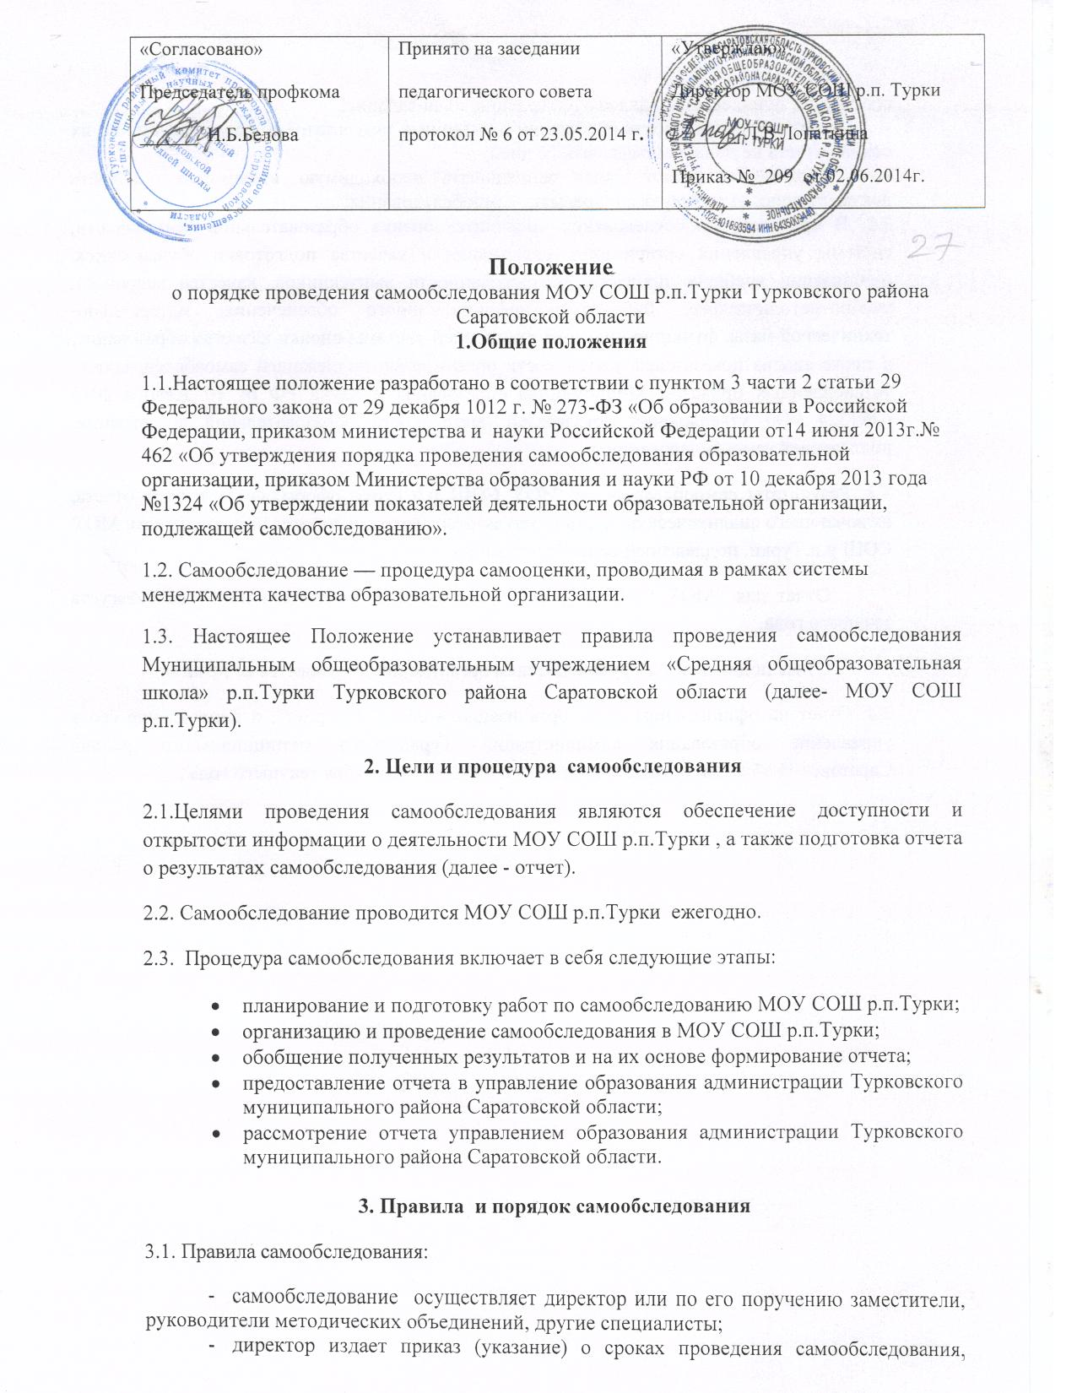

- состав лиц, привлекаемых для его проведения, план-задание;
- продолжительность обобщения полученных результатов и формирования на их основе отчета не должна превышать 10 дней;
- эксперты имеют право запрашивать необходимую информацию, изучать документацию, относящуюся к предмету самообследования;
3.2. В процессе самообследования проводится оценка образовательной деятельности, системы управления организации, содержания и качества подготовки обучающихся, организации учебного процесса, востребованности выпускников, качества кадрового, учебно-методического, библиотечно-информационного обеспечения, материально-технической базы, функционирования внутренней системы оценки качества образования, а также анализ показателей деятельности организации, подлежащей самообследованию, установленных приказом Министерства образования и науки РФ от 10 декабря 2013 г.№1324 «Об утверждении показателей деятельности образовательной организации, подлежащей самообследованию».
3.3. Результаты самообследования МОУ СОШ р.п.Турки оформляются в виде отчета, включающего аналитическую часть и результаты анализа показателей деятельности МОУ СОШ р.п.Турки, подлежащей самообследованию.
Отчет для МОУ СОШ р.п. Турки составляется по состоянию на 1 августа текущего года.
Отчет подписывается руководителем организации и заверяется ее печатью.
3.4. Отчет на официальном сайте организации в сети "Интернет", и направление его в управление образования администрации Турковского муниципального района Саратовской области осуществляются не позднее 1 сентября текущего года .

